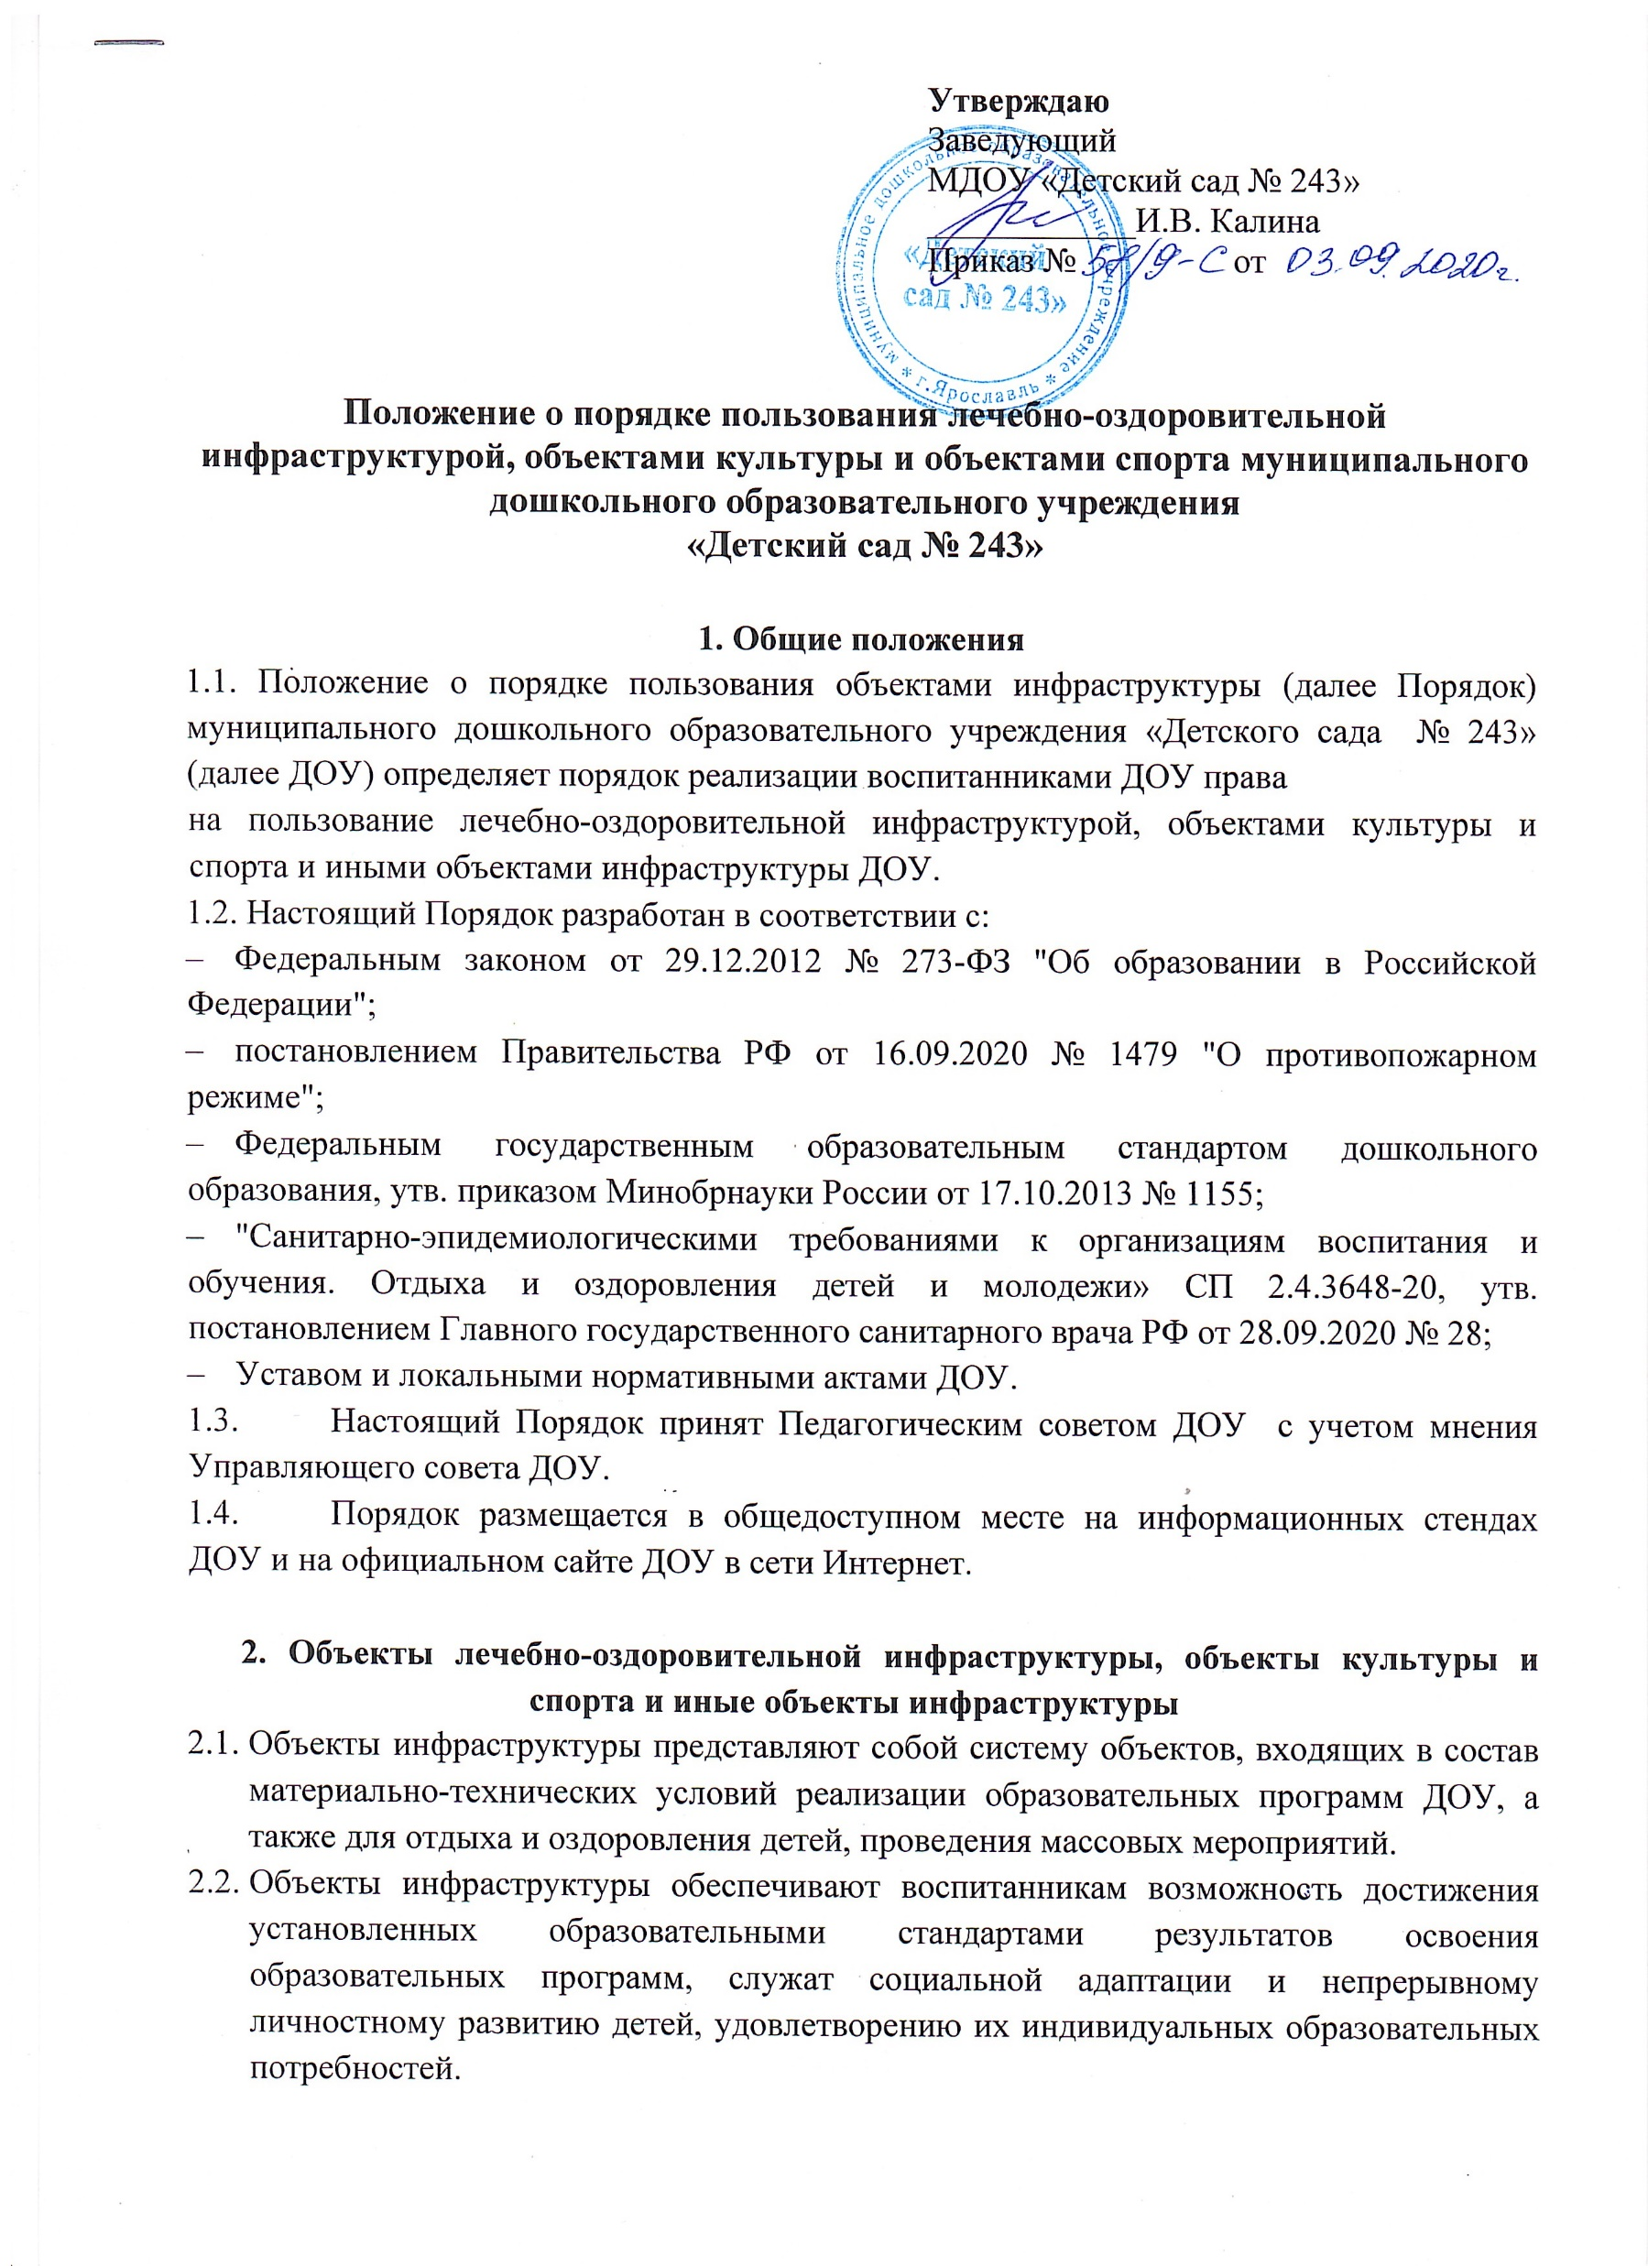

  - личностному развитию детей, удовлетворению их индивидуальных образовательных потребностей.
  - Дошкольная образовательная организация обеспечивает возможность для беспрепятственного доступа воспитанников с ограниченными возможностями здоровья и детей-инвалидов к объектам своей инфраструктуры.
  - К лечебно-оздоровительной инфраструктуре ДОУ относятся:
- медицинский кабинет и оборудование в нем,
- процедурный кабинет и оборудование в нем,
- изолятор и оборудование в нем.
2.5. К объектам учебно-исследовательской, проектной и производственной деятельности относятся:
- теплица.
2.6. К объектам культуры ДОУ относятся:
- методический кабинет;
- музыкальный зал;
2.7. К объектам спорта ДОУ относятся:
- спортивный зал;
- спортивная площадка.
2.8. Для осуществления образовательной деятельности, отдыха и оздоровления детей ДОУ может использовать ресурсы иных организаций, осуществляющих образовательную деятельность, в т. ч. на основании договоров о сетевой форме реализации образовательных программ.
2.9. Объекты культуры и спорта, указанные в пп. 2.6, 2.7 Порядка, используются для проведения мероприятий, предусмотренных учебным планом, реализации дополнительных общеобразовательных программ, проведения внутригрупповых, общесадовских и межсадовских мероприятий, мероприятий муниципального, регионального, федерального и международного значения.

3. Порядок использования объектов инфраструктуры
  - Порядок пользования отдельными объектами инфраструктуры ДОУ определяется соответствующими локальными нормативными правовыми актами.
  - Время пользования объектами инфраструктуры ДОУ определяется режимом работы ДОУ, режимом работы указанных объектов, расписанием занятий в ДОУ.
  - Пользование объектом лечебно-оздоровительной инфраструктуры осуществляется в присутствии медицинского работника, объектом культуры и спорта и иными объектами инфраструктуры ДОУ – воспитателя группы или иного ответственного лица.
  - При пользовании отдельными объектами инфраструктуры (лечебно - оздоровительной инфраструктурой, объектами спорта) администрацией ДОУ могут устанавливаться требования к одежде и обуви воспитанников.
  - Воспитанники не допускаются к пользованию объектами инфраструктуры:
- при проведении на объектах инфраструктуры строительных, монтажных, ремонтных работ, санитарно-гигиенических мероприятий;
- при проведении контроля технического состояния сооружений, инвентаря и оборудования на соответствие требованиям безопасности;
- при неблагоприятных погодных условиях (для отдельных спортивных сооружений);
- при обнаружении повреждений сооружений, оборудования, инвентаря до их устранения;
- при недостаточной освещенности объекта и (или) нарушении воздушно-теплового режима;
- без сопровождения лиц, указанных в п.3.3 Положения.

4. Права, обязанности и ответственность участников образовательных отношений при пользовании объектов инфраструктуры ДОУ

4.1. Участники образовательных отношений, в т. ч. воспитанники, имеют право бесплатно посещать объекты инфраструктуры ДОУ в соответствии с расписанием занятий и планами ДОУ.
4.2. Участники образовательных отношений, в т. ч. воспитанники, пользующиеся объектами инфраструктуры ДОУ, имеют право:
- проводить фото-, видеосъемку, аудиозапись в случае, если это не противоречит положениям иных локальных нормативных актов ДОУ, а также не нарушает права других воспитанников;
- пользоваться телефоном, если это не противоречит положениям иных локальных нормативных актов ДОУ, не нарушает права других воспитанников;
- приносить с собой предметы в целях организации своей деятельности в соответствии с целями пользования указанных объектов, если такие предметы не мешают организации и проведению лечебно-оздоровительной, культурной и спортивной работы, не нарушают права других обучающихся;
- приносить и использовать медицинские изделия, необходимые для обеспечения жизнедеятельности по состоянию здоровья, а также необходимые специальные средства обучения.
4.3. Участники образовательных отношений, в т. ч. воспитанники, пользующиеся объектами инфраструктуры ДОУ, обязаны:
- соблюдать требования техники безопасности, положения локальных нормативных актов ДОУ, настоящего Порядка;
- поддерживать чистоту и порядок на объектах;
- бережно относиться к сооружениям и оборудованию ДОУ;
- выполнять требования лиц, ответственных за организацию и проведение лечебно - оздоровительной, культурной и спортивной работы;
- при получении информации об эвакуации действовать согласно указаниям ответственных лиц, соблюдая спокойствие и не создавая паники.
4.4. Лица, ответственные за организацию и проведение лечебно-оздоровительной, культурной и спортивной работы, имеют право:
- предупреждать о недопустимости нарушения порядка пользования объектом лечебно - оздоровительной инфраструктуры, объектом культуры и спорта и иными объектами инфраструктуры ДОУ;
- ставить в известность администрацию ДОУ о нарушении воспитанниками настоящего Порядка;
- эвакуировать воспитанников в случае возникновения угрозы их жизни и здоровью;
- обращаться в администрацию ДОУ о необходимости ремонта или приобретения нового оборудования и инвентаря в целях организации и проведения лечебно-оздоровительной, культурной и спортивной работы с воспитанниками, а также о содействии в организации и проведении такой работы.
4.5. Лица, ответственные за организацию и проведение лечебно-оздоровительной, культурной и спортивной работы обязаны:
- обеспечивать организацию образовательной деятельности, лечение и профилактику заболеваний, организацию отдыха воспитанников, осуществление лечебно - оздоровительной и спортивной работы, физическое и психологическое развитие обучающихся;
- проверять исправность используемого оборудования и инвентаря;
- проводить с воспитанниками инструктажи по технике безопасности, знакомить их с правилами поведения на конкретных объектах;
- сообщать администрации ДОУ о повреждениях используемого оборудования и инвентаря;
- при нахождении объекта лечебно-оздоровительной инфраструктуры, объекта культуры и спорта и иных объектов инфраструктуры ДОУ на открытом воздухе использовать его при погодных условиях, соответствующих санитарно-гигиеническим нормам.
4.6. Участникам образовательного процесса, в т.ч. воспитанникам, запрещается:
4.6.1. Проносить с собой (без письменного разрешения администрации ДОУ):
      - громоздкие предметы длина, ширина и высота которых превышает 150 см, длинномерные предметы, длина которых свыше 220 см.;
      - велосипеды и иные транспортные средства, кроме детских и инвалидных колясок;
      - животных и птиц.
4.6.2. Во время пользования объектом лечебно-оздоровительной инфраструктуры, объектом культуры и спорта и иными объектами инфраструктуры ДОУ запрещается:
- использовать оборудование и инвентарь не по назначению, осуществлять его демонтаж, наносить повреждения, выносить его с объекта инфраструктуры без разрешения ответственного работника;
- создавать ситуации, мешающие организации и проведению лечебно-оздоровительной, культурной и спортивной работы;
- наносить надписи и расклеивать без письменного разрешения администрации ДОУ объявления, плакаты и другую продукцию информационного или рекламного содержания;
- использовать инфраструктуры ДОУ для занятий предпринимательской и иной
деятельностью без письменного разрешения администрации ДОУ;
- прослушивать аудиозаписи или аудиотрансляции без наушников;
- засорять и загрязнять сооружения и оборудование ДОУ;
- препятствовать выполнению служебных обязанностей ответственными лицами; самовольно проникать в служебные и производственные помещения и на огражденную территорию объектов инфраструктуры ДОУ;
- находиться на территории и в помещениях объектов инфраструктуры ДОУ без разрешения ответственных лиц;
- проводить на объекты лиц, не являющихся воспитанниками или работниками ДОУ, без письменного разрешения администрации.
4.7. С целью предупреждения несчастных случаев и противоправных действий на территории и в помещениях объектов инфраструктуры ДОУ может осуществляться видеонаблюдение с видеозаписью.
4.8. Участники образовательной деятельности, нарушившие настоящий Порядок, могут быть удалены с объекта инфраструктуры, а также привлечены к дисциплинарной ответственности в соответствии с локальными нормативными актами ДОУ.

5. Заключительные положения.
5.1. Настоящее Положение вступает в силу с даты его утверждения заведующим МДОУ «Детский сад № 243» и действует до принятия нового Положения. Все Приложения к настоящему Положению, в равно изменения и дополнения, являются его неотъемлемыми частями.
5.2. Изменения и дополнения, внесенные в настоящее Положение, если иное не установлено, вступают в силу в порядке, предусмотренном для Положения. Изменения и дополнения, внесенные в настоящее Положение, доводятся до сведения указанных в нем лиц не позднее дух недель с момента вступления его в силу.

